## 辅助学习资料

参考书1：《Unix环境高级编程》W.Richard Stevens [美]

本讲课堂义作为APUE的引导。适合初学Linux的学员。

《TCP/IP 详解》(3卷)，《UNIX网络编程》（2卷）

参考书2：《Linux系统编程》RobertLoVe [美]

参考书3：《Linux/UNIX系统编程手册》 Michael Kerrisk [德]

参考书4：《Unix内核源码剖析》 青柳隆宏[日]

## 系统调用

什么是系统调用：

由[操作系统](http://baike.baidu.com/view/880.htm" \t "_blank)实现并提供给外部应用程序的编程接口。(Application Programming Interface，API)。是[应用程序](http://baike.baidu.com/view/330120.htm" \t "_blank)同系统之间数据交互的桥梁。

C标准函数和系统函数调用关系。一个helloworld如何打印到屏幕。

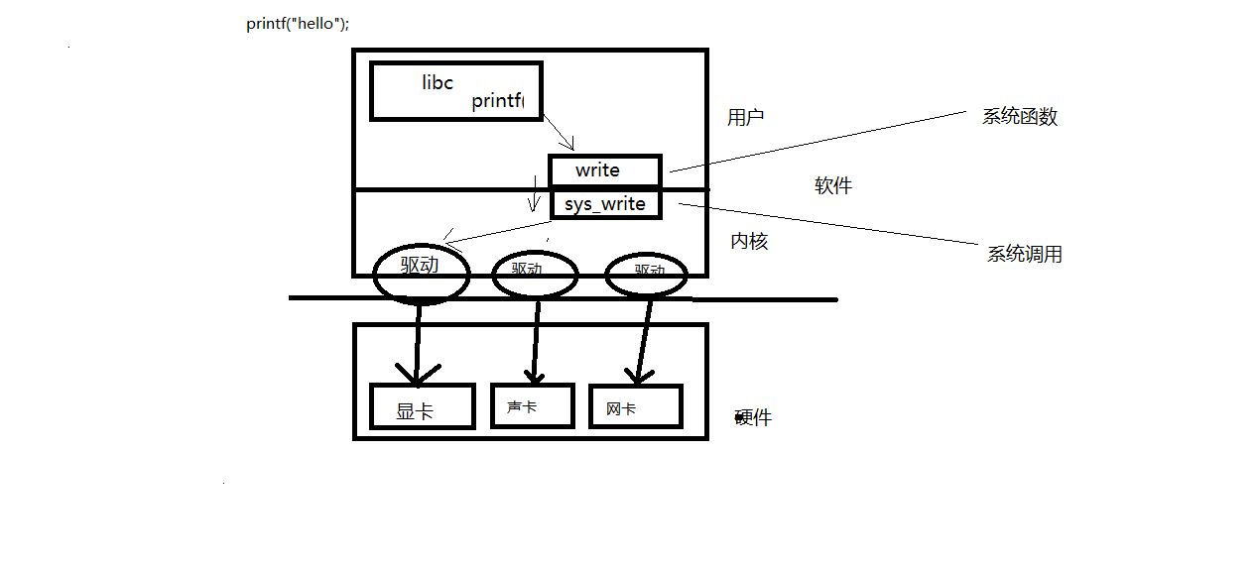

## C标准库文件IO函数。

fopen、fclose、fseek、fgets、fputs、fread、fwrite......

r 只读、 r+读写

w只写并截断为0、 w+读写并截断为0

a追加只写、 a+追加读写

## open/close函数

#### 函数原型：

**int open(const char \*pathname, int flags);**

**int open(const char \*pathname, int flags, mode\_t mode);**

**int close(int fd);**

#### 常用参数

O\_RDONLY、O\_WRONLY、O\_RDWR

O\_APPEND、O\_CREAT、O\_EXCL、 O\_TRUNC、 O\_NONBLOCK

使用头文件：<fcntl.h>

#### open常见错误 ：

1. 打开文件不存在

2. 以写方式打开只读文件(打开文件没有对应权限)

3. 以只写方式打开目录

## 文件描述符：

### PCB进程控制块

可使用命令locate sched.h查看位置： /usr/src/linux-headers-3.16.0-30/include/linux/sched.h

struct task\_struct { 结构体

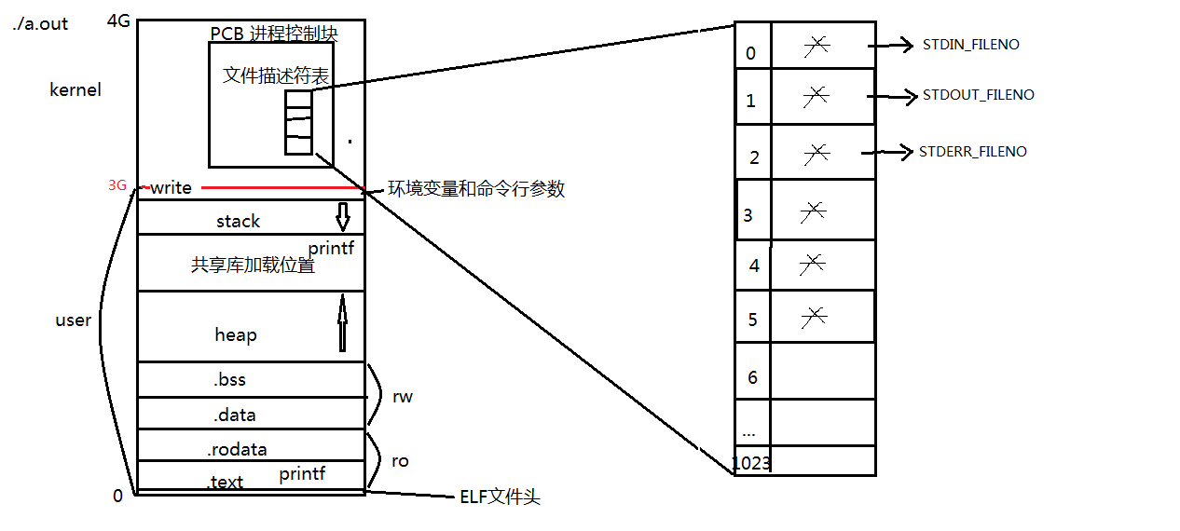

### 文件描述符表

结构体PCB 的成员变量file\_struct \*file 指向文件描述符表。

从应用程序使用角度，该指针可理解记忆成一个字符指针数组，下标0/1/2/3/4...找到文件结构体。

本质是一个键值对0、1、2...都分别对应具体地址。但键值对使用的特性是自动映射，我们只操作键不直接使用值。

新打开文件返回文件描述符表中未使用的最小文件描述符。

STDIN\_FILENO 0

STDOUT\_FILENO 1

STDERR\_FILENO 2

### FILE结构体

主要包含文件描述符、文件读写位置、IO缓冲区三部分内容。

struct file {

...

文件的偏移量；

文件的访问权限；

文件的打开标志；

文件内核缓冲区的首地址；

struct operations \* f\_op;

...

};

查看方法：

(1) /usr/src/linux-headers-3.16.0-30/include/linux/fs.h

(2) lxr：百度 lxr → lxr.oss.org.cn → 选择内核版本(如3.10) → 点击File Search进行搜索

→ 关键字：“include/linux/fs.h” → Ctrl+F 查找 “struct file {”

→ 得到文件内核中结构体定义

→ “struct file\_operations”文件内容操作函数指针

→ “struct inode\_operations”文件属性操作函数指针

### 最大打开文件数

一个进程默认打开文件的个数1024。

命令查看unlimit -a 查看open files 对应值。默认为1024

可以使用ulimit -n 4096 修改

当然也可以通过修改系统配置文件永久修改该值，但是不建议这样操作。

cat /proc/sys/fs/file-max可以查看该电脑最大可以打开的文件个数。受内存大小影响。

## read/write函数

**ssize\_t read(int fd, void \*buf, size\_t count);**

**ssize\_t write(int fd, const void \*buf, size\_t count);**

read与write函数原型类似。使用时需注意：read/write函数的第三个参数。

练习：编写程序实现简单的cp功能。

程序比较：如果一个只读一个字节实现文件拷贝，使用read、write效率高，还是使用对应的标库函数效率高呢？

#### strace命令

shell中使用strace命令跟踪程序执行，查看调用的系统函数。

#### 缓冲区

read、write函数常常被称为Unbuffered I/O。指的是无用户及缓冲区。但不保证不使用内核缓冲区。

#### 预读入缓输出

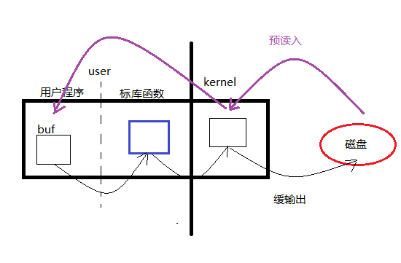

## 错误处理函数：

错误号：errno

perror函数： **void perror(const char \*s);**

strerror函数： **char \*strerror(int errnum);**

查看错误号：

/usr/include/asm-generic/errno-base.h

/usr/include/asm-generic/errno.h

## 阻塞、非阻塞

读常规文件是不会阻塞的，不管读多少字节，read一定会在有限的时间内返回。从终端设备或网络读则不一定，如果从终端输入的数据没有换行符，调用read读终端设备就会阻塞，如果网络上没有接收到数据包，调用read从网络读就会阻塞，至于会阻塞多长时间也是不确定的，如果一直没有数据到达就一直阻塞在那里。同样，写常规文件是不会阻塞的，而向终端设备或网络写则不一定。

现在明确一下阻塞（Block）这个概念。当进程调用一个阻塞的系统函数时，该进程被置于睡眠（Sleep）状态，这时内核调度其它进程运行，直到该进程等待的事件发生了（比如网络上接收到数据包，或者调用sleep指定的睡眠时间到了）它才有可能继续运行。与睡眠状态相对的是运行（Running）状态，在Linux内核中，处于运行状态的进程分为两种情况：

正在被调度执行。CPU处于该进程的上下文环境中，程序计数器（eip）里保存着该进程的指令地址，通用寄存器里保存着该进程运算过程的中间结果，正在执行该进程的指令，正在读写该进程的地址空间。

就绪状态。该进程不需要等待什么事件发生，随时都可以执行，但CPU暂时还在执行另一个进程，所以该进程在一个就绪队列中等待被内核调度。系统中可能同时有多个就绪的进程，那么该调度谁执行呢？内核的调度算法是基于优先级和时间片的，而且会根据每个进程的运行情况动态调整它的优先级和时间片，让每个进程都能比较公平地得到机会执行，同时要兼顾用户体验，不能让和用户交互的进程响应太慢。

阻塞读终端： 【block\_readtty.c】

非阻塞读终端 【nonblock\_readtty.c】

非阻塞读终端和等待超时 【nonblock\_timeout.c】

注意，阻塞与非阻塞是对于文件而言的。而不是read、write等的属性。read终端，默认阻塞读。

总结read 函数返回值：

1. 返回非零值： 实际read到的字节数

2. 返回-1： 1）：errno != EAGAIN (或!= EWOULDBLOCK) read出错

2）：errno == EAGAIN (或== EWOULDBLOCK) 设置了非阻塞读，并且没有数据到达。

3. 返回0：读到文件末尾

## lseek函数

#### 文件偏移

Linux中可使用系统函数lseek来修改文件偏移量(读写位置)

每个打开的文件都记录着当前读写位置，打开文件时读写位置是0，表示文件开头，通常读写多少个字节就会将读写位置往后移多少个字节。但是有一个例外，如果以O\_APPEND方式打开，每次写操作都会在文件末尾追加数据，然后将读写位置移到新的文件末尾。lseek和标准I/O库的fseek函数类似，可以移动当前读写位置（或者叫偏移量）。

回忆fseek的作用及常用参数。 SEEK\_SET、SEEK\_CUR、SEEK\_END

**int fseek(FILE \*stream, long offset, int whence);**  成功返回0；失败返回-1

特别的：超出文件末尾位置返回0；往回超出文件头位置，返回-1

**off\_t lseek(int fd, off\_t offset, int whence);** 失败返回-1；**成功：返回的值是较文件起始位置向后的偏移量。**

特别的：lseek允许超过文件结尾设置偏移量，文件会因此被拓展。

注意文件“读”和“写”使用同一偏移位置。 【lseek.c】

#### lseek常用应用：

1. 使用lseek拓展文件：write操作才能实质性的拓展文件。单lseek是不能进行拓展的。

一般：write(fd, "a", 1);

od -tcx filename 查看文件的16进制表示形式

od -tcd filename 查看文件的10进制表示形式

2. 通过lseek获取文件的大小：lseek(fd, 0, SEEK\_END); 【lseek\_test.c】

【最后注意】：lseek函数返回的偏移量总是相对于文件头而言。

## fcntl函数

改变一个【已经打开】的文件的 访问控制属性。

重点掌握两个参数的使用，F\_GETFL 和 F\_SETFL。 【fcntl.c】

## ioctl函数

对设备的I/O通道进行管理，控制设备特性。(主要应用于设备驱动程序中)。

通常用来获取文件的【物理特性】（该特性，不同文件类型所含有的值各不相同） 【ioctl.c】

## 传入传出参数

#### 传入参数：

const 关键字修饰的 指针变量 在函数内部读操作。 char \*strcpy(cnost char \*src, char \*dst);

#### 传出参数：

1. 指针做为函数参数

2. 函数调用前，指针指向的空间可以无意义，调用后指针指向的空间有意义，且作为函数的返回值传出

3. 在函数内部写操作。

#### 传入传出参数：

1. 调用前指向的空间有实际意义 2. 调用期间在函数内读、写(改变原值)操作 3.作为函数返回值传出。

## 扩展阅读：

关于虚拟4G内存的描述和解析：

一个进程用到的虚拟地址是由内存区域表来管理的，实际用不了4G。而用到的内存区域，会通过页表映射到物理内存。

所以每个进程都可以使用同样的虚拟内存地址而不冲突，因为它们的物理地址实际上是不同的。内核用的是3G以上的1G虚拟内存地址，

其中896M是直接映射到物理地址的，128M按需映射896M以上的所谓高位内存。各进程使用的是同一个内核。

首先要分清“可以寻址”和“实际使用”的区别。

其实我们讲的每个进程都有4G虚拟地址空间，讲的都是“可以寻址”4G，意思是虚拟地址的0-3G对于一个进程的用户态和内核态来说是可以访问的，而3-4G是只有进程的内核态可以访问的。并不是说这个进程会用满这些空间。

其次，所谓“独立拥有的虚拟地址”是指对于每一个进程，都可以访问自己的0-4G的虚拟地址。虚拟地址是“虚拟”的，需要转化为“真实”的物理地址。

好比你有你的地址簿，我有我的地址簿。你和我的地址簿都有1、2、3、4页，但是每页里面的实际内容是不一样的，我的地址簿第1页写着3你的地址簿第1页写着4，对于你、我自己来说都是用第1页（虚拟），实际上用的分别是第3、4页（物理），不冲突。

内核用的896M虚拟地址是直接映射的，意思是只要把虚拟地址减去一个偏移量（3G）就等于物理地址。同样，这里指的还是寻址，实际使用前还是要分配内存。而且896M只是个最大值。如果物理内存小，内核能使用（分配）的可用内存也小。